UZASADNIENIE
Projekt ustawy przewiduje wprowadzenie zmian w ustawie z dnia 6 grudnia 2008 r. o podatku akcyzowym (Dz. U. z 2020 r. poz. 722, z późn. zm.), zwanej dalej „ustawą”.
Projekt zakłada od 1 stycznia 2022 r. indeksację stawek akcyzy na wyroby akcyzowe będące używkami oraz na lata 2023–2027 mapę drogową w zakresie stawek akcyzy na napoje alkoholowe, wyroby tytoniowe i wyroby nowatorskie.
Celem proponowanych rozwiązań jest realizowanie zadań RM w zakresie polityki prozdrowotnej poprzez ograniczanie dostępności cenowej napojów alkoholowych i wyrobów tytoniowych i ich substytutów oraz zniwelowanie skutków inflacji, jaka w najbliższych latach prowadziłaby stopniowo do relatywnego spadku cen używek w stosunku do cen innych wyrobów konsumpcyjnych.
Polityka akcyzowa państwa jest ważną częścią polityki fiskalnej, ale jednocześnie stanowi doskonałe narzędzie regulujące poziom konsumpcji używek mających negatywny wpływ na zdrowie społeczeństwa. Pośrednio ma ona przełożenie na możliwość kontrolowania szkód zdrowotnych ponoszonych przez społeczeństwo oraz wielkości nakładów na działalność profilaktyczną i ich leczenie.
Spożycie alkoholu w litrach na 1 mieszkańca
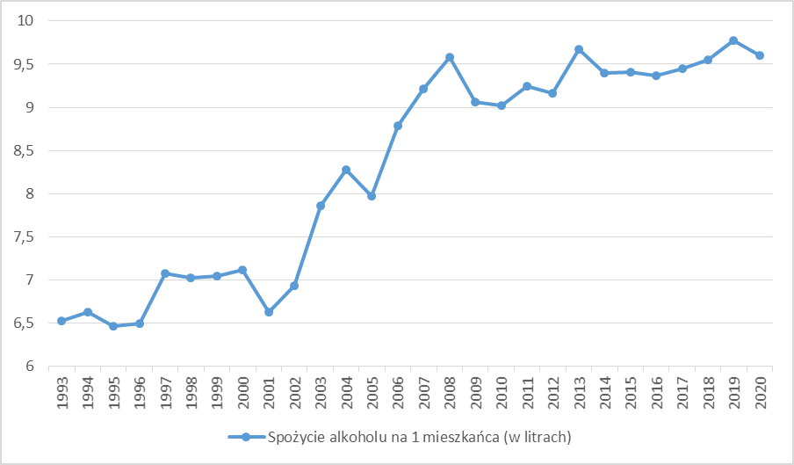
Źródło: dane PARPA.
Wraz ze wzrostem średniego wynagrodzenia, za miesięczną wypłatę można kupić coraz większą ilość używek, co obrazują poniższe wykresy.
Jak na przestrzeni lat 2002–2020 zmieniała siła nabywcza na przykładzie napojów alkoholowych i papierosów.
Wódka a średnie wynagrodzenie

Źródło :PARPA, GUS; wódka czysta 40% – za 0,5 l.
Wraz ze wzrostem średniego wynagrodzenia, za miesięczną wypłatę można kupić coraz większą ilość wódki (w 2015 średnie wynagrodzenie wystarczało na ok. 83 litry wódki, a w 2020 już na ponad 107 litrów).
Piwo a średnie wynagrodzenie
Wraz ze wzrostem średniego wynagrodzenia, za miesięczną wypłatę można kupić coraz większą ilość butelek piwa (w 2002 średnie wynagrodzenie wystarczało na ok. 836 butelek, a w 2020 już na 1787 butelek)
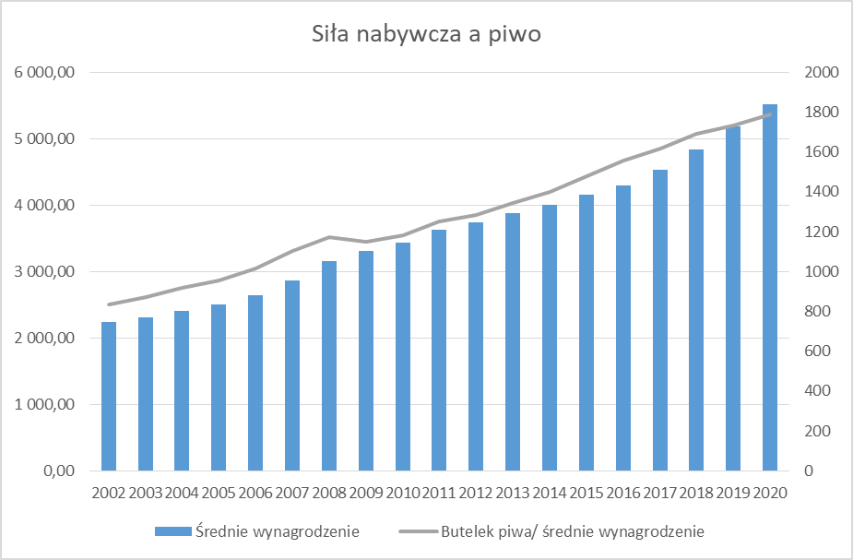
Źródło: GUS; piwo jasne pełne, butelkowane – za 0,5 l.
Wino a średnie wynagrodzenie
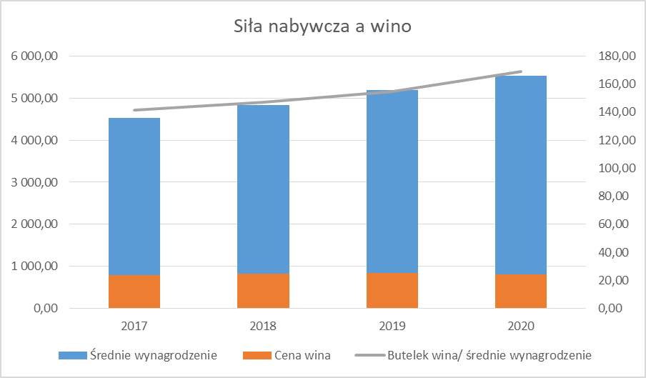
Źródło: Dane GUS za lata 2017–2020 (w 2016 zmieniła się metodologia, przez co nie można porównać danych z wcześniejszymi latami); wino białe gronowe, wytrawne – za 0,75 l.
Papierosy a średnie wynagrodzenie
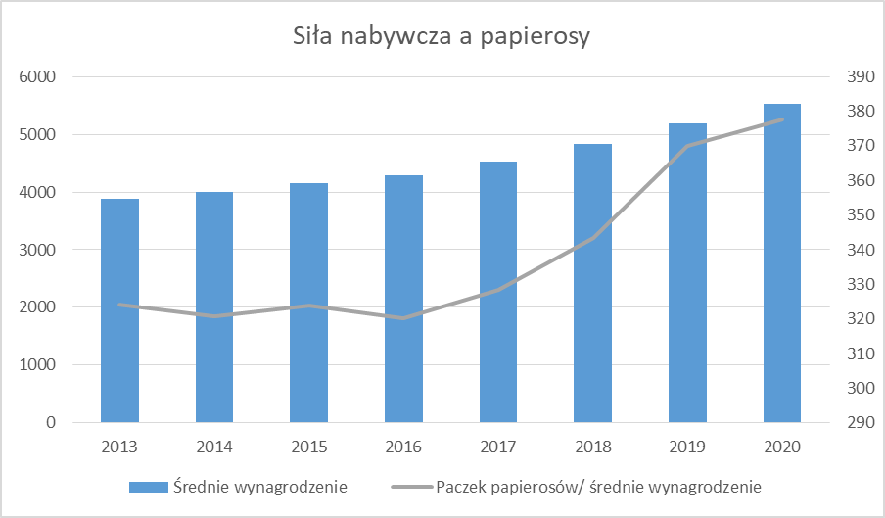
Źródło: dane GUS; papierosy – za 20 szt.
Wraz ze wzrostem średniego wynagrodzenia, za miesięczną wypłatę można kupić coraz większą ilość papierosów (w 2016 średnie wynagrodzenie wystarczało na 320 paczek, a w 2020 już na 377 paczek). Dane od 2013 ze względu na inną metodologię GUS-u przed tym rokiem.
Podatek akcyzowy i spożycie papierosów w Polsce (2000-2019)
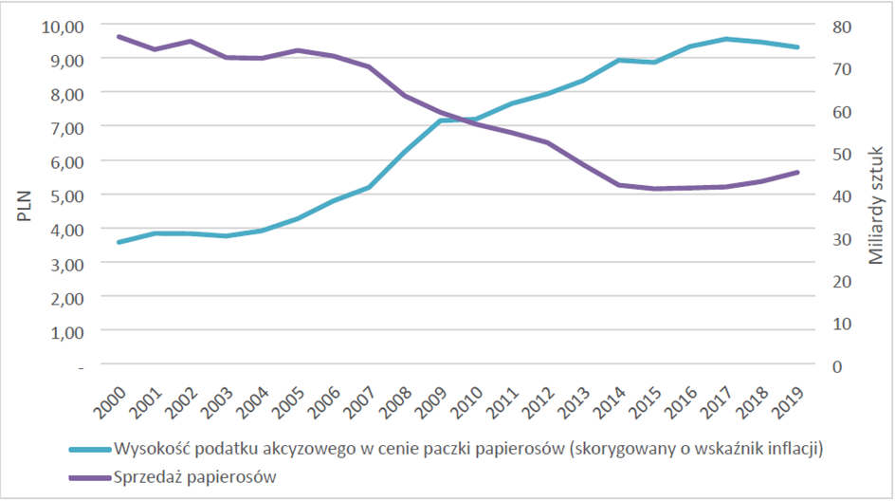
Źródło: GUS.
Gdy wysokość podatku w cenie paczki papierosów rosła najszybciej w latach 2004–2014, był to również okres najszybszego spadku w sprzedaży papierosów. Gdy wzrost podatku wyhamował po 2014 roku, zmniejszyło się też tempo spadku spożycia papierosów.
Proponowana zmiana spowoduje:
- od 1 stycznia 2022 r.:
- podwyższenie stawek akcyzy na alkohol etylowy, piwo, wino, napoje fermentowane i wyroby pośrednie o 10% (podwyżka nie obejmie cydru i perry o zaw. alkoholu do 5% obj.),
- podwyższenie minimalnej stawki akcyzy na papierosy z obecnych 100% do 105% całkowitej kwoty akcyzy, naliczonej od ceny równej średniej ważonej detalicznej cenie sprzedaży papierosów,
- wprowadzenie minimalnej stawki akcyzy na tytoń do palenia wysokości 100% całkowitej kwoty akcyzy, naliczonej od ceny równej średniej ważonej detalicznej cenie sprzedaży tytoniu do palenia,
- podwyższenie stawki akcyzy na wyroby nowatorskie poprzez podniesienie stawki kwotowej o 100%;
- na lata 2023–2027 zaproponowano wprowadzenie „mapy drogowej”, czyli harmonogramu podwyżek podatku akcyzowego na:
- alkohol etylowy, piwo, wino, napoje fermentowane i wyroby pośrednie co roku o 5%,
- papierosy, tytoń do palenia cygara i cygaretki i wyroby nowatorskie oraz susz tytoniowy poprzez podniesienie stawki kwotowej co roku o 10%.
Z zakresu projektowanej indeksacji akcyzy na używki wyłączono cydr i perry o mocy nieprzekraczającej 5% (wyroby te pozostaną opodatkowane preferencyjną stawką podatku akcyzowego w wysokości 97 zł od 1 hektolitra gotowego wyrobu) w celu rozwoju tego rynku i pośredniego wspierania produkcji sadowniczej, stanowiącej jeden z filarów polskiego rolnictwa. Wyłączenie obejmuje także akcyzę na płyny do papierosów elektronicznych.
Szczegółowy zakres proponowanych zmian obejmuje:
Napoje alkoholowe, w tym:
- alkohol etylowy:
- 2022 r. podwyżka z 6275,00 zł/hl 100% vol. do kwoty 6903,00 zł/hl 100% vol.,
- 2023 r. podwyżka z 6903,00 zł/hl 100% vol. do kwoty 7248,00 zł/hl 100% vol.,
- 2024 r. podwyżka z 7248,00 zł/hl 100% vol. do kwoty 7610,00 zł/hl 100% vol.,
- 2025 r. podwyżka z 7610,00 zł/hl 100% vol. do kwoty 7991,00 zł/hl 100% vol.,
- 2026 r. podwyżka z 7991,00 zł/hl 100% vol. do kwoty 8391,00 zł/hl 100% vol.,
- 2027 r. podwyżka z 8391,00 zł/hl 100% vol. do kwoty 8811,00 zł/hl 100% vol.;
- piwo:
- 2022 r. podwyżka z 8,57 zł/hl st. Plato do kwoty 9,43 zł/ hl st. Plato,
- 2023 r. podwyżka z 9,43 zł/hl st. Plato do kwoty 9,90 zł/ hl st. Plato,
- 2024 r. podwyżka z 9,90 zł/hl st. Plato do kwoty 10,40 zł/ hl st.Plato,
- 2025 r. podwyżka z 10,40 zł/hl st. Plato do kwoty 10,92 zł/ hl st. Plato,
- 2026 r. podwyżka z 10,92 zł/hl st. Plato do kwoty 11,47 zł/ hl st. Plato,
- 2027 r. podwyżka z 11,47 zł/hl st. Plato do kwoty 12,04 zł/ hl st. Plato;
- wyroby winiarskie, w tym:
- wino i napoje fermentowane:
- 2022 r. podwyżka z 174,00 zł/hl do kwoty 191,00 zł/hl,
- 2023 r. podwyżka z 191,00 zł/hl do kwoty 201,00 zł/hl,
- 2024 r. podwyżka z 201,00 zł/hl do kwoty 211,00 zł/hl,
- 2025 r. podwyżka z 211,00 zł/hl do kwoty 222,00 zł/hl,
- 2026 r. podwyżka z 222,00 zł/hl do kwoty 233,00 zł/hl,
- 2027 r. podwyżka z 233,00 zł/hl do kwoty 245,00 zł/hl,
- wyroby pośrednie:
- 2022 r. podwyżka z 350,00 zł/hl do kwoty 385,00 zł/hl,
- 2023 r. podwyżka z 385,00 zł/hl do kwoty 404,00 zł/hl,
- 2024 r. podwyżka z 404,00 zł/hl do kwoty 424,00 zł/hl,
- 2025 r. podwyżka z 424,00 zł/hl do kwoty 445,00 zł/hl,
- 2026 r. podwyżka z 445,00 zł/hl do kwoty 467,00 zł/hl,
- 2027 r. podwyżka z 467,00 zł/hl do kwoty 490,00 zł/hl.
Wzrost stawek podatku akcyzowego będzie oznaczać wzrost cen napojów alkoholowych. W przypadku przeniesienia przez podmioty obciążeń fiskalnych w zakresie podatku akcyzowego na konsumentów prawdopodobny jest następujący wzrost cen ww. wyrobów, a mianowicie:
Rok | Prognozowana cena butelki w zł z VAT po podwyżkach stawek akcyzy
Rok | cena 0,5 l butelki wódki 40% vol. | cena 0,75 l butelki wina wytrawnego | cena 0,5 l piwa 12 °Plato | cena 0,5 l butelki wyrobu pośredniego
OBECNIE 2021 | 22,0 | 20,00 | 2,80 | 30,00
2022 | 23,5 | 20,16 | 2,86 | 30,22
2023 | 24,4 | 20,25 | 2,90 | 30,33
2024 | 25,3 | 20,34 | 2,94 | 30,46
2025 | 26,2 | 20,44 | 2,97 | 30,58
2026 | 27,2 | 20,54 | 3,01 | 30,72
2027 | 28,2 | 20,65 | 3,06 | 30,86

Wyroby tytoniowe
Indeksacja stawek wyrobów tytoniowych zakłada zmiany w oparciu o poziom szacowanej średniej ważonej ceny detalicznej na papierosy i tytoń do palenia obowiązującej w roku 2021, przy założeniu pełnego przeniesienia zmienianej stawki na ceny wyrobów. W przypadku kwotowo-procentowych stawek akcyzy zaproponowano podniesienie tylko składnika kwotowego, tak aby dodatkowe obciążenie oddziaływało przede wszystkim na tańsze segmenty rynku.
Proponowane stawki podatku akcyzowego na wyroby tytoniowe wyniosą:
- na papierosy:
- 2023 r. z 228,10 zł za każde 1000 sztuk i 32,05% maksymalnej ceny detalicznej, na 250,91 zł za każde 1000 sztuk i 32,05% maksymalnej ceny detalicznej,
- 2024 r. z 250,91 zł za każde 1000 sztuk i 32,05% maksymalnej ceny detalicznej, na 276,00 zł za każde 1000 sztuk i 32,05% maksymalnej ceny detalicznej,
- 2025 r. z 276,00 zł za każde 1000 sztuk i 32,05% maksymalnej ceny detalicznej, na 303,60 zł za każde 1000 sztuk i 32,05% maksymalnej ceny detalicznej,
- 2026 r. z 303,60 zł za każde 1000 sztuk i 32,05% maksymalnej ceny detalicznej, na 333,96 zł za każde 1000 sztuk i 32,05% maksymalnej ceny detalicznej,
- 2027 r. z 333,96 zł za każde 1000 sztuk i 32,05% maksymalnej ceny detalicznej, na 367,36 zł za każde 1000 sztuk i 32,05% maksymalnej ceny detalicznej;
- na tytoń do palenia:
- 2023 r. z 155,79 zł/kg i 32,05% maksymalnej ceny detalicznej, na 171,37 zł/kg i 32,05% maksymalnej ceny detalicznej,
- 2024 r. z 171,37 zł/kg i 32,05% maksymalnej ceny detalicznej, na 188,51 zł/kg i 32,05% maksymalnej ceny detalicznej,
- 2025 r. z 188,51 zł/kg i 32,05% maksymalnej ceny detalicznej, na 207,36 zł/kg i 32,05% maksymalnej ceny detalicznej,
- 2026 r. z 207,36 zł/kg i 32,05% maksymalnej ceny detalicznej, na 228,10 zł/kg i 32,05% maksymalnej ceny detalicznej,
- 2027 r. z 228,10 zł/kg i 32,05% maksymalnej ceny detalicznej, na 250,91 zł/kg i 32,05% maksymalnej ceny detalicznej;
- na cygara i cygaretki:
- 2023 r. – 476,00 zł za każdy kilogram,
- 2024 r. – 524,00 zł za każdy kilogram,
- 2025 r. – 576,00 zł za każdy kilogram,
- 2026 r. – 634,00 zł za każdy kilogram,
- 2027 r. 697,00 zł za każdy kilogram.
Oprócz ww. zmian stawek w 2022 r. nastąpi podniesienie minimalnej stawki akcyzy na papierosy do 105% całkowitej kwoty akcyzy, naliczonej od ceny równej średniej ważonej detalicznej cenie sprzedaży papierosów oraz obniżanie tego minimum co roku o 1 punkt procentowy do poziomu 100% w roku 2027. Ponadto zakłada się wprowadzenie od 2022 r. minimalnej stawki akcyzy na tytoń do palenia w wysokości 100% całkowitej kwoty akcyzy, naliczonej od ceny równej średniej ważonej detalicznej cenie sprzedaży tytoniu do palenia.
Susz tytoniowy
Zaproponowano wzrost stawek akcyzy na susz tytoniowy analogicznych jak dla tytoniu do palenia, tj. w latach 2023–2027, o 10% w skali roku:
  - 2022 r. – 252,25 zł za każdy kilogram;
  - 2023 r. – 277,48 zł za każdy kilogram;
  - 2024 r. – 305,23 zł za każdy kilogram;
  - 2025 r. – 335,75 zł za każdy kilogram;
  - 2026 r. – 369,33 zł za każdy kilogram;
  - 2027 r. – 406,26 zł za każdy kilogram.
Na susz tytoniowy nieoznaczony znakami akcyzy stawki akcyzy wynosić będą:
  - 2022 r. – 504,50 zł za każdy kilogram;
  - 2023 r. – 554,96 zł za każdy kilogram;
  - 2024 r. – 610,46 zł za każdy kilogram;
  - 2025 r. – 671,50 zł za każdy kilogram;
  - 2026 r. – 738,66 zł za każdy kilogram;
  - 2027 r. – 812,52 zł za każdy kilogram.
Wyroby nowatorskie
Proponowana zmiana stawki podatku akcyzowego na wyroby nowatorskie:
- 2022 r. z 155,79 zł/kg i 32,05% średniej ważonej detalicznej ceny sprzedaży tytoniu do palenia na 311,58 zł /kg i 32,05% średniej ważonej detalicznej ceny sprzedaży tytoniu do palenia;
- 2023 r. z 311,58 zł/kg i 32,05% średniej ważonej detalicznej ceny sprzedaży tytoniu do palenia na 342,74 zł /kg i 32,05% średniej ważonej detalicznej ceny sprzedaży tytoniu do palenia;
- 2024 r. z 342,74 zł/kg i 32,05% średniej ważonej detalicznej ceny sprzedaży tytoniu do palenia na 377,01 zł /kg i 32,05% średniej ważonej detalicznej ceny sprzedaży tytoniu do palenia;
- 2025 r. z 377,01 zł/kg i 32,05% średniej ważonej detalicznej ceny sprzedaży tytoniu do palenia na 414,71 zł /kg i 32,05% średniej ważonej detalicznej ceny sprzedaży tytoniu do palenia;
- 2026 r. z 414,71 zł/kg i 32,05% średniej ważonej detalicznej ceny sprzedaży tytoniu do palenia na 456,18 zł /kg i 32,05% średniej ważonej detalicznej ceny sprzedaży tytoniu do palenia;
- 2027 r. z 456,18 zł/kg i 32,05% średniej ważonej detalicznej ceny sprzedaży tytoniu do palenia na 501,80 zł /kg i 32,05% średniej ważonej detalicznej ceny sprzedaży tytoniu do palenia.
Wzrost stawek podatku akcyzowego będzie oznaczać wzrost cen papierosów, tytoniu do palenia i wyrobów nowatorskich. W przypadku przeniesienia przez podmioty obciążeń fiskalnych w zakresie podatku akcyzowego na konsumentów prawdopodobny jest następujący wzrost cen ww. wyrobów, a mianowicie:
Rok | PAPIEROSY  (za paczkę 20 szt) | TYTOŃ DO PALENIA  (za 100 gram) | WYROBY NOWATORSKIE*
2022 | 0,30 |  | brak szacunków
2023 | 0,42 | 4,15 | brak szacunków
2024 | 0,99 | 4,36 | brak szacunków
2025 | 1,06 | 4,58 | brak szacunków
2026 | 1,15 | 4,81 | brak szacunków
2027 | 1,24 | 5,05 | brak szacunków
* Wpływ na cenę trudny do oszacowania, jednak z uwagi na aktualną cenę oraz niski udział akcyzy w cenie paczki wkładów do podgrzewaczy nie przewiduje się drastycznych zmian.
Podwyższenie minimalnej stawki akcyzy na papierosy spowoduje ograniczenie podaży najtańszych papierosów palonych m.in. przez nieletnich (w 2020 r. papierosy sprzedawane poniżej średniej ważonej detalicznej ceny papierosów (WAP) stanowiły ok. 49% rynku).
Z kolei wprowadzenie minimalnej stawki akcyzy dla tytoniu do palenia służy ograniczeniu sztucznego zaniżania cen tytoniu do palenia w celu zmniejszenia opodatkowania wyrobów nowatorskich. WAP dla tytoniu do palenia ma wpływ na wysokość akcyzy od wyrobów nowatorskich. Wyroby nowatorskie są traktowane m.in. przez młodzież jako substytut tradycyjnych wyrobów tytoniowych. Dlatego wzrost stawki akcyzy o 100% w 2022 r. i w latach 2023–2027 co roku o kolejne 10% na wyroby nowatorskie z jednoczesnym wprowadzeniem minimalnej stawki akcyzy na tytoń do palenia powinien doprowadzić do ograniczenia palenia wśród nieletnich. Wprowadzenie minimalnej stawki akcyzy na tytoń do palenia spowoduje również większą przewidywalność wpływów budżetowych.
Podwyższenie stawek akcyzy na napoje alkoholowe ma przede wszystkim na celu ograniczenie spożycia używek przez konsumentów. Dostępność alkoholu w Polsce jest zbyt duża, a biorąc pod uwagę czynnik inflacyjny, bez podwyższenia stawek akcyzy przystępność cenowa napojów alkoholowych cały czas by rosła.
Taki sam cel przyświeca podwyżce stawek akcyzy na tytoń do palenia i papierosy, począwszy od 2023 r., czyli ma przede wszystkim ograniczyć spożycie ww. wyrobów przez konsumentów, w tym szczególnie przez osoby nieletnie.
Podwyżki stawek akcyzy na ww. wyroby mają również zniwelować skutki inflacji, jaka w najbliższych latach prowadziłaby stopniowo do relatywnego spadku cen używek w stosunku do cen innych wyrobów.
Zmiany szczegółowe
w art. 1:
pkt 1–5 dotyczą zmian w art. 93 ust. 4, art. 94 ust. 4, art. 96 ust. 4, art. 97 ust. 4 ustawy w zakresie wysokości stawek podatku akcyzowego na napoje alkoholowe, tj. alkohol etylowy, piwo, napoje fermentowane i wyroby pośrednie, jakie będą obowiązywać od 1 stycznia 2027 r.
pkt 6 dotyczą zmian art. 99 ust. 2 i 3 ustawy w zakresie stawek akcyzy na papierosy i tytoń do palenia, w tym papierosy i tytoń do palenia nieobjęte obowiązkiem oznaczania znakami akcyzy i nieoznaczone maksymalną ceną detaliczną, jakie będą obowiązywać od 1 stycznia 2027 r. Zmiana w art. 99 ust. 4 wprowadza minimalną stawkę akcyzy na tytoń do palenia w wysokości 100% całkowitej kwoty akcyzy, naliczonej od ceny równej średniej ważonej detalicznej cenie sprzedaży tytoniu do palenia. Konsekwencją tej zmiany jest nadanie nowego brzmienia art. 99 ust. 5d dotyczącego ustalenia minimalnej stawki akcyzy na papierosy i tytoń do palenia. W tym przypadku stosuje się średnią ważoną detaliczną cenę sprzedaży odpowiednio papierosów i tytoniu do palenia obliczaną na podstawie danych za pierwszych 10 miesięcy roku poprzedzającego rok kalendarzowy, na który średnia ważona detaliczna cena sprzedaży odpowiednio papierosów i tytoniu do palenia jest obliczana.
pkt 7 zmiana dotyczy zmiany stawki akcyzy na susz tytoniowy w 2027 r.
pkt 8 zmiany dotyczą zmian w art. 99c ust. 4 i 5 w zakresie wysokości stawek akcyzy na wyroby nowatorskie (podstawowej i sankcyjnej), jakie będą obowiązywać od 1 stycznia 2027 r.
pkt 9 dotyczą zmian w art. 99d będących skutkiem wprowadzania w art. 99 ust. 4 minimalnej stawki akcyzy na tytoń do palenia. Zmiana obejmuje upoważnienie ustawowe dla ministra właściwego do spraw finansów publicznych do ogłaszania, w drodze obwieszczenia, w Dzienniku Urzędowym Rzeczypospolitej Polskiej „Monitor Polski”, średnich ważonych detalicznych cen sprzedaży papierosów i tytoniu do palenia.
pkt 10 i 11 zakłada się wprowadzenie ważności znaków akcyzy na wyroby nowatorskie. Zmiana podyktowana jest, podobnie jak to ma miejsce w przypadku wyrobów tytoniowych, przeciwdziałaniem gromadzeniu nadmiernych zapasów po wprowadzeniu podwyżki podatku akcyzowego na te wyroby.
Przepisy przejściowe
W art. 1 pkt 12 poprzez dodanie nowego art. 165a wprowadzono zmiany stawek na napoje alkoholowe, papierosy, tytoń do palenia, cygara i cygaretki, wyroby nowatorskie oraz susz tytoniowy, jakie będą obowiązywały w latach 2022–2026. Szczegółowe wysokości tych stawek zostały omówione powyżej.
W art. 2 uregulowano kwestię ustalenia minimalnej stawki podatku akcyzowego na tytoń do palenia na rok 2022 r. Ze względu na fakt, że minister właściwy do spraw finansów publicznych ogłasza średnią ważoną detaliczną cenę sprzedaży papierosów oraz średnią ważoną detaliczną cenę sprzedaży tytoniu do palenia przed końcem roku, a więc przed wejściem w życie projektowanych przepisów, na potrzeby ustalenia minimalnej stawki podatku akcyzowego na tytoń do palenia na rok 2022 r. będzie obowiązywała średnia ważona detaliczna cena sprzedaży tytoniu do palenia ogłoszona w 2021 r.
W art. 3 planowany termin wejścia w życie określono na dzień 1 stycznia 2022 r.
Projekt ustawy nie jest sprzeczny z prawem Unii Europejskiej.
Projekt ustawy nie podlega przedstawieniu właściwym organom i instytucjom Unii Europejskiej, w tym Europejskiemu Bankowi Centralnemu, w celu uzyskania opinii, dokonania powiadomienia, konsultacji albo uzgodnienia.
Projekt ustawy nie zawiera przepisów technicznych w rozumieniu przepisów rozporządzenia Rady Ministrów z dnia 23 grudnia 2002 r. w sprawie sposobu funkcjonowania krajowego systemu notyfikacji norm i aktów prawnych (Dz. U. poz. 2039, z późn. zm.), w związku z czym nie podlega notyfikacji.
Zgodnie z art. 5 ustawy z dnia 7 lipca 2005 r. o działalności lobbingowej w procesie stanowienia prawa (Dz. U. z 2017 r. poz. 248) oraz § 52 uchwały nr 190 Rady Ministrów z dnia 29 października 2013 r. – Regulamin pracy Rady Ministrów (M.P. z 2016 r. poz. 1006, z późn. zm.) projekt ustawy z chwilą przekazania go do uzgodnień z członkami Rady Ministrów oraz konsultacji publicznych został udostępniony w Biuletynie Informacji Publicznej na stronie podmiotowej Rządowego Centrum Legislacji, w serwisie Rządowy Proces Legislacyjny.

